Содержание

- Пояснительная записка
- Структура программы
- Комбинации
- Этапы работы
- Календарно-тематический план
- Список литературы

Пояснительная записка

Двигательная активность является врождённой, жизненно важной потребностью человека, степень удовлетворения которой во многом обуславливает его физическое развитие. Уровень обменных процессов и формирование органов и систем в каждом возрастном периоде определяются объёмом двигательной активности.
В старшем дошкольном возрасте дети, имея высокую потребность двигательной активности, не всегда могут ее реализовать на должном уровне и по причине того, что самостоятельная двигательная активность детей этого возраста все больше ограничивается созданными условиями в детском саду и семье (увеличивается продолжительность образовательных занятий с преобладанием статических поз), а также у детей этого возраста активизируются познавательные интересы (компьютерные игры, конструирование, просмотр телепередач и видеокассет и т.д.). В связи с этим у детей именно этого возраста уже могут сформироваться вредные привычки малоподвижного образа жизни.
В самостоятельной деятельности дети тоже двигаются, но чаще, они просто бегают, толкаются, не знают, куда направить свою энергию, а дома, где мама запрещает бегать, лазать по дивану, играть с мячом, малыши и вовсе, движению предпочитают телевизор или компьютер. Поэтому, мы, взрослые, должны поддержать эту неуёмную потребность детей в движении, помочь им реализовать свои физические возможности. Мячами, скакалками, обручами уже никого не удивишь, а на экран выходят всё новые и новые яркие мультфильмы, появляются всё новые компьютерные игрушки с сенсорными экранами. Что же предложить нам детям взамен компьютерам и телевизорам, игровым приставкам и электронным играм?
Как оказалось, всё новое – хорошо забытое старое. Это «новая» старая игра в «резиночку». И я подумала: «А почему бы и наших детей не увлечь этой замечательной игрой?». Так, обыкновенная резинка стала настоящей находкой для меня в работе с детьми по стимулированию их двигательной активности. Основой игры являются прыжки.
Актуальность. Прыжок в «Резинках» – это не просто прыжок в высоту. Он имеет особую, отработанную технику, поэтому игра в «резиночку» способствует развитию координации движений, выносливости, ловкости, укреплению всех мышцы тела и сердечно - сосудистой системы организма. Прыжки направлены на тренировку внутренних органов и систем детского организма. Прыжки через резинку способствуют повышению выносливости, тренируют чувство ритма, в прыжках дети проявляют большую активность и настойчивость.
Правила игры в «резиночку» просты, как все гениальное. Для игры понадобится отрезок резинки, длиной от 2 до 4 метров и участники в количестве от 3 человек. Резиночка связывается, образуя замкнутый контур, и растягивается на ногах 2 играющих, после чего 3 участник начинает игру.
Цель:
Развить и совершенствовать:
- двигательную активность и физические качества (ловкость, находчивость, выдержка, активность) в игровой форме;
- чувство равновесия, периферическое зрение, координацию движений;
- коммуникативные качества воспитанников;
Задачи:
- развить интерес к физкультуре;
- воспитать положительный спортивный азарт;
- совершенствовать чувство равновесия, координации движений, достичь хороший результат в развитии физических качеств (ловкость, выносливость, скорость).

Игровые упражнения с резинкой это одна из форм оздоровления детского организма, лучший метод повышения уровня физической подготовленности, почти не имеющий каких-либо границ или ограничений. Кроме того, прыгать через резинку – это просто весело!
Структура программы:
Уровни игры в резиночку:
- первые - резиночка находится на уровне щиколоток
- вторые – резиночка на уровне икр
- третьи - резиночка на уровне колен - четвертые – резиночка на уровне бедер ("под попой")
- пятые - резинка на уровне пояса
- шестые - резинка на уровне груди
- и даже седьмые - резинка на уровне шеи
Комбинации

“Десяточки” выполняются 10 раз
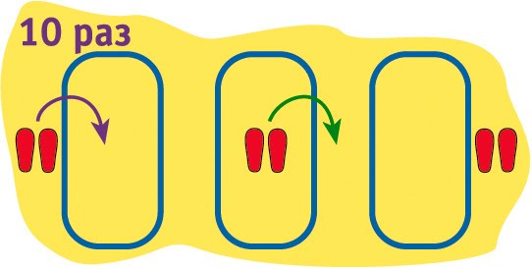
- стань боком снаружи от резинки;
- впрыгни внутрь резинок;
- выпрыгни наружу то слева, то справа.

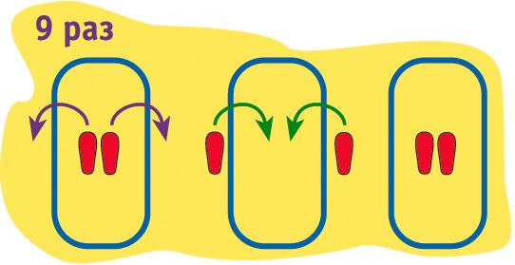
“Девяточки”
- стань боком между резинками;
- перепрыгни через них, разведя ноги;
- впрыгни обратно.

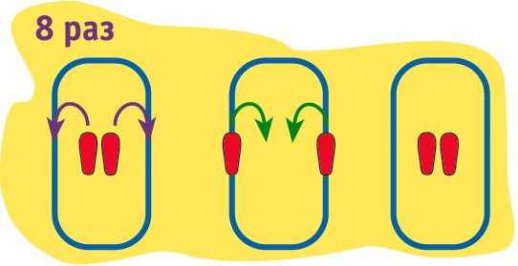

"Восьмёрочки”
- стань боком между резинками;
- подпрыгни и наступи на обе резинки;
- впрыгни обратно.

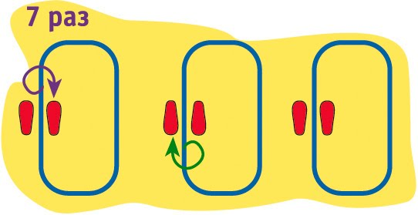
Семёрочки”

одну ногу поставь между резинок, другую – снаружи;
- подпрыгнув с поворотом на 180°, поменяй положение ног;
- опять, подпрыгнув с поворотом на 180°, вернись в исходное положение.
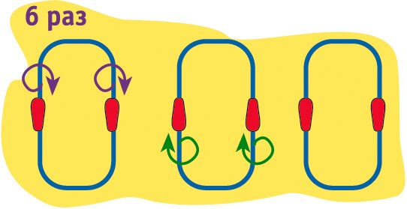
“Шестёрочки”:
- встань боком на резинку так, чтобы одна ступня была на одной, а вторая – на другой резинке;
- подпрыгнув с поворотом на 180°, поменяй положение ног;
- опять, подпрыгнув с поворотом на 180°, вернись в исходное положение.

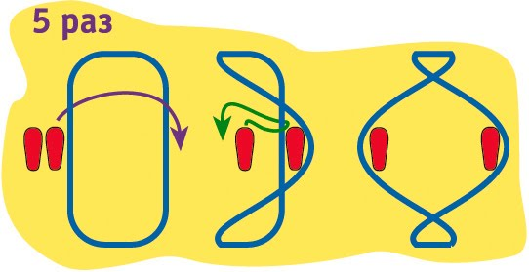
“Пятёрочки”:
- встань боком снаружи от резинки;
- зацепив ногой ближайшую к тебе резинку, перепрыгни через дальнюю, чтобы одна нога оказалась в треугольнике между двумя резинками, а другая – снаружи;
- второй ногой натяни прямую резинку в сторону так, чтобы получился угол;
- выпрыгни, освободив ноги от резинок, в исходное положение.
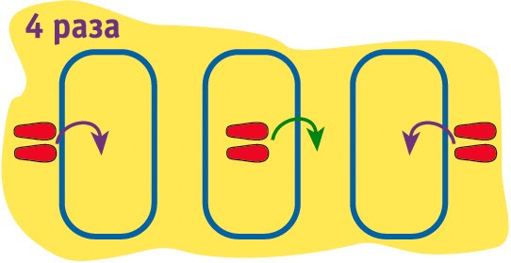
Четвёрочки”:
- стань снаружи, лицом к резинке;
- перепрыгни через ближнюю, а затем дальнюю резинку (ноги вместе);
- прыгай в исходное положение спиной вперед.

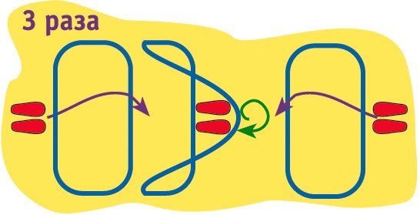
“Троечки”

- стань снаружи, лицом к резинке;
- прыгни толчком двумя ногами, зацепив носками ближнюю резинку, через дальнюю;
- подпрыгни с поворотом на 180° так, чтобы резинка соскочила с ног, и оказаться лицом к резинкам;
- эту же комбинацию проделай в обратном направлении.

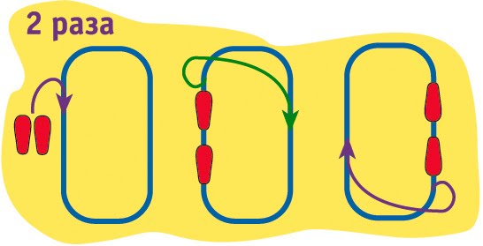
Двоечки”
- стань боком снаружи от резинки;
- прыгни, наступив двумя ногами (одна впереди, другая сзади) на ближнюю резинку;
- подпрыгнув с поворотом на 180°, наступи двумя ногами (одна впереди, другая сзади) на дальнюю резинку;
- эту же комбинацию проделай в обратном направлении.

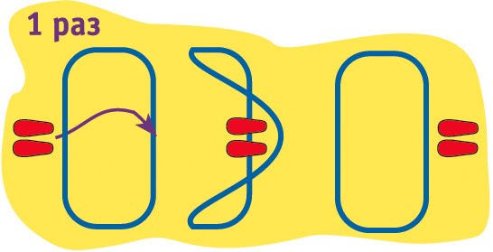
Единички”

- стань снаружи спиной к резинке;
- оттолкнись двумя ногами и, зацепив пятками ближайшую резинку, запрыгни на дальнюю;
- выпрыгни, освободив ноги от резинок, и приземляясь за резинкой и лицом к ней.

Этапы работы
-Скачать видеоматериалы по теме и показать воспитанникам.
-Познакомить детей с новым спортивным атрибутом - резинка. Узнать свойства резинки (эластичность, прочность).
-Рассказать о правилах игры.
-Разработать комплекс упражнений, адаптированных для воспитанников с учетом особенностей их физического развития.
-Изготовить карточки со схемами прыжков. Объяснили детям, как пользоваться схемами.
-Показали выполнение простых и сложных прыжков.

Игра в «резиночку» проходят в спортивном зале, раз в неделю по 25-30 минут, в первой половине дня. Всего 30 занятий в год.
Основные методы:
Сначала проводится разминка для разогрева и подготовки основных групп мышц к физической нагрузке: ходьба, легкий бег, прыжки на носочках с продвижением. Затем в зависимости от поставленной задачи цели выбирается способ организации воспитанников: поточный или групповой. Поточный способ применяется при разучивании нового вида прыжков с последующим их усложнением. Когда воспитанники изучили все варианты прыжков, можно организовывать группы.
Критерий результативности: игра в «Резиночку» способствует развитию координации движений, выносливости, ловкости, укреплению всех мышцы тела и сердечно - сосудистой системы организма. Прыжки направлены на тренировку внутренних органов и систем детского организма. Прыжки через резинку способствуют повышению выносливости, тренируют чувство ритма, в прыжках дети проявляют большую активность и настойчивость.
При кажущейся вначале простоте этих движений, их сложно выполнять на последующих уровнях.
И еще. В принципе, жестких правил и комбинаций “танца” с резиночкой нет, всегда можно подредактировать под себя, но общие правила таковы.

КАЛЕНДАРНО-ТЕМАТИЧЕСКИЙ ПЛАН
МЕСЯЦ | НЕДЕЛЯ | ТЕМА | ЗАДАЧИ | МАТЕРИАЛ
ОКТЯБРЬ | 1-3  4 | Десяточка по щиколотку  десяточка по колени | Развивать интерес к прыжкам через резиночку.  Выполнять комбинацию в прыжках на резиночке.  Разучить игру березка.  Закреплять интерес к прыжкам на резиночке.  Отрабатывать выпрыгивание за резиночку в комбинации.  Развивать мелкую моторику, пальчиковая игра «миланья»  Восстановить дыхание – дыхательное упражнение «самовар»  Использовать самомассаж стоп | Видеоматериал игр в резиночку;  Резиночки на каждого ребенка;  схемы.  Музыкальное сопровождение.
НОЯБРЬ | 5-6  7-8 | Девяточка по щиколотку  Девяточка по колени | Развивать координацию, внимание, ловкость.  Учить детей прыжкам боком в резиночку и из резиночки.  Развивать интерес к игре резиночка.  Развивать мелкую моторику, пальчиковая игра «апельсин»  Восстановить дыхание – дыхательное упражнение «шар лопнул»  Использовать самомассаж стоп | Схема, резиночка,  музыкадьное сопровождение.  СМАЙЛИКИ
ДЕКАБРЬ | 9-10  11-12 | Контрольные занятия; десяточка и девяточка по колени,  Создание гимнастического этюда, с включением этих комбинаций. | Закрепление комбинаций.  Отработка.  Разучить игру пешеходы.  Работа над гимнастическим этюдом.  Развивать дальнейший интерес к занятиям через показательные выступления.  Развивать мелкую моторику, пальчиковая игра «колокольчики»  Восстановить дыхание – дыхательное упражнение «трубач»  Использовать самомассаж стоп | Музыкальное сопровождение.  Показ.  СМАЙЛИКИ  Ленты для этюда
ЯНВАРЬ | 13-14 | Игровые фантазии детей с резиночкой. | Беседа, показ  Развивать фантазию самостоятельности, ритмичность в движении | Резиночка,музыкакльное сопровождение.обручи, ленты, султанчики.СМАЙЛИКИ  Сделать фото-презентацию.
ФЕВРАЛЬ | 15-16  17-18 | Восьмерочка от щиколотки до колен  Семерочка от щиколотки до колен | Дать новое название комбинации.  Отрабатывать прыжки в резинку и на резинку.  Развивать прыгучесть, меткость, ловкость, легкость в прыжках.  Разучить игру «ступеньки»  Развивать мелкую моторику, пальчиковая игра «гриб»  Восстановить дыхание – дыхательное упражнение «шары летят»  Использовать самомассаж стоп | Схема, музыкальное сопровождение, резиночка.  Схема игры  СМАЙЛИКИ
МАРТ | 19-20  21-22 | Шестерочка от щиколотки до колен  Пятерочка от щиколотки до колен | Закрепить комбинации от десяточки до семерочки.  Разучивать комбинации шестерочка,пятерочка,  Развивать мелкую моторику, пальчиковая игра «сидит белка на тележке»  Восстановить дыхание – дыхательное упражнение «поехали»  Использовать самомассаж стоп | Схема, муз.сопр.,подборка стихов.  Резиночка, ленты.  СМАЙЛИКИ
АПРЕЛЬ | 23-24  25-26 | Четверочка от щиколотки до колен  Троечка от щиколотки до колен  Двоечка от щиколотки до колен  однерочка | Закрепить пройденные комбинации и разучить новые.  Разучить игру бантик.(с резиночкой)  Пальчиковая игра «еж», самомассаж. Упражнение на восстановление дыхания. «ветер» | Схема, муз.сопр.,подборка стихов.  Резиночка, ленты  СМАЙЛИКИ
МАЙ | 27-30 | Подготовка детей к показательному выступлению «Веселая резиночка» | Закрепление, отработка пройденных комбинации.  Игра «Ромашка»  Подготовка к выступлению «Веселая резиночка»  Пальчиковая игра,самомассаж, | Резиночка,музыкальное сопровождение.  Сценарий выступления.  Показ презентации(фото)СМАЙЛИКИ

Список литературы:
- Инструктор по физкультуре №5/2014 стр.110;
- Конспекты занятий с детьми «Играем в резиночку» http://www.moi-detsad.ru/zanatia/zanatia4253.html
- КАК ПРЫГАТЬ В "РЕЗИНОЧКУ"? КАК ПРЫГАТЬ В "РЕЗИНОЧКУ": "ДЕСЯТОЧКИ"- Читайте подробнее на SYL.ru: http://www.syl.ru/article/152757/new_kak-pryigat-v-rezinochku-kak-pryigat-v-rezinochku-desyatochki
- Е.В. СУЛИН Детский фитнес. Физкультурные занятия для детей 5-7 лет.

